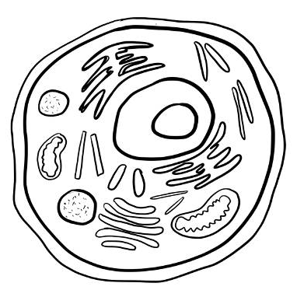 | LA CELLULA  È il mattone dei viventi, la più piccola parte che costituisce un organismo vivente.
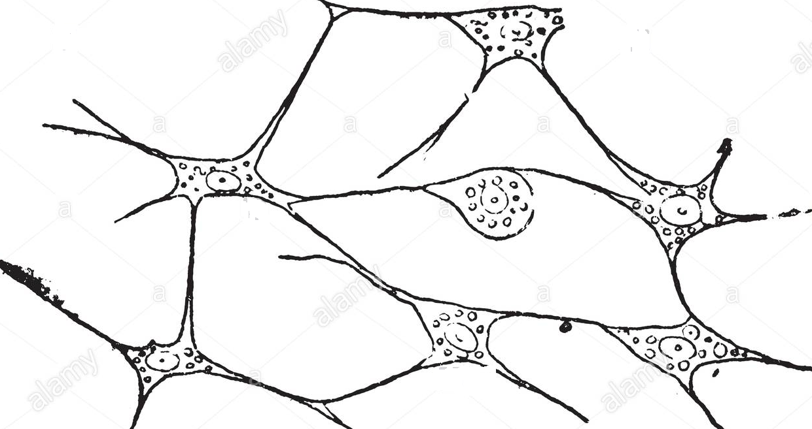 | TESSUTO  L’insieme di cellule dello stesso tipo forma un tessuto. I tessuti sono più o meno compatti a seconda delle sostanze di cui sono composti. Nel nostro corpo troviamo 4 tipologie di tessuti:  - CONNETTIVO (es. sangue, ossa)  - NERVOSO (es. il cervello)  - MUSCOLARE (es. i muscoli)  - EPITELIALE (es. la pelle)
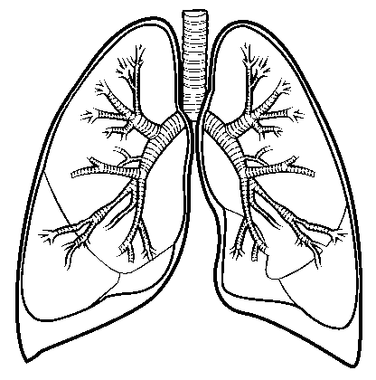 | ORGANO  Tessuti che lavorano insieme formano un organo (es. il cuore, i polmoni…).  Ogni organo ha un suo compito.
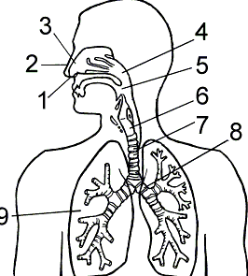 | APPARATO O SISTEMA  Diversi organi insieme costituiscono un sistema o apparato che svolge una precisa funzione vitale per l’organismo vivente (es. l’apparato respiratorio permette la funzione vitale della respirazione)
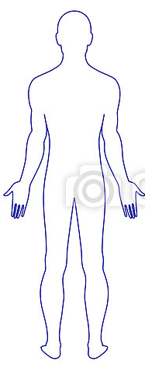 | ORGANISMO VIVENTE  Tutti i diversi apparati o sistemi insieme costituiscono un organismo vivente come l’uomo.

